Učitelj: | Šola: | Predmet: | Razred: | Datum:
UČNI/TEMATSKI SKLOP: |  |  |  | Število ur:
USKLAJEVANJE KRITERIJEV/ MERIL ZA VREDNOTENJE IZDELKOV UČENCEV (MODERIRANJE)

UČNI NAČRT | OBLIKOVANO/NAČRTOVANO SKUPAJ Z UČENCI |  |  | VREDNOTENJE  (namenjeno usklajevanju)
Učni cilji: | Nameni učenja: | Učne dejavnosti, metode: | Učenčevi izdelki oz. dokazi, ki izhajajo iz pogovorov ali opazovanj pri pouku: | Vrednotenje izdelka:  Izjemen  Nad pričakovanji  V skladu s pričakovanji  Nekaterih  standardov znanja  (še) ne dosega  Utemeljitev:
Standardi znanja /učni dosežki: | Kriteriji uspešnosti:
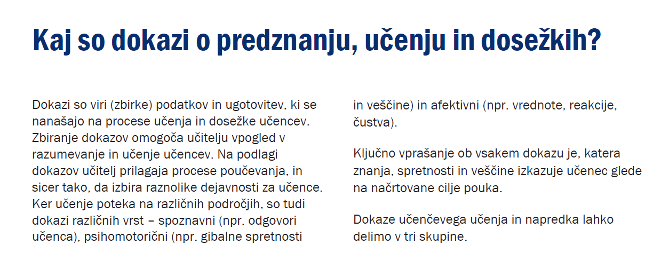
Preizkus znanja NE spada med dokaze, ki jih vrednotimo na usklajevanju.

Doseganje ravni znanja (Izjemen, Nad pričakovanji, …) ni poimenovano z izrazi za šolske ocene, ker izdelke/dokaze vrednotimo le z OPISI.
Pri opisih poudarimo, kaj je učenec že dosegel in nakažemo možnost napredka – kaj in kako lahko svoje delo še izboljša.

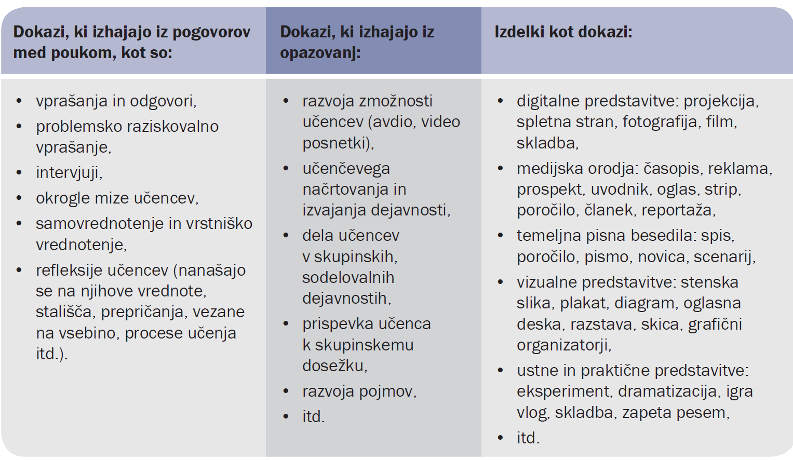
Vir: Holcar Brunauer idr. (2016). Formativno spremljanje v podporo učenju. Ljubljana: ZRSŠ ZRSŠ.

